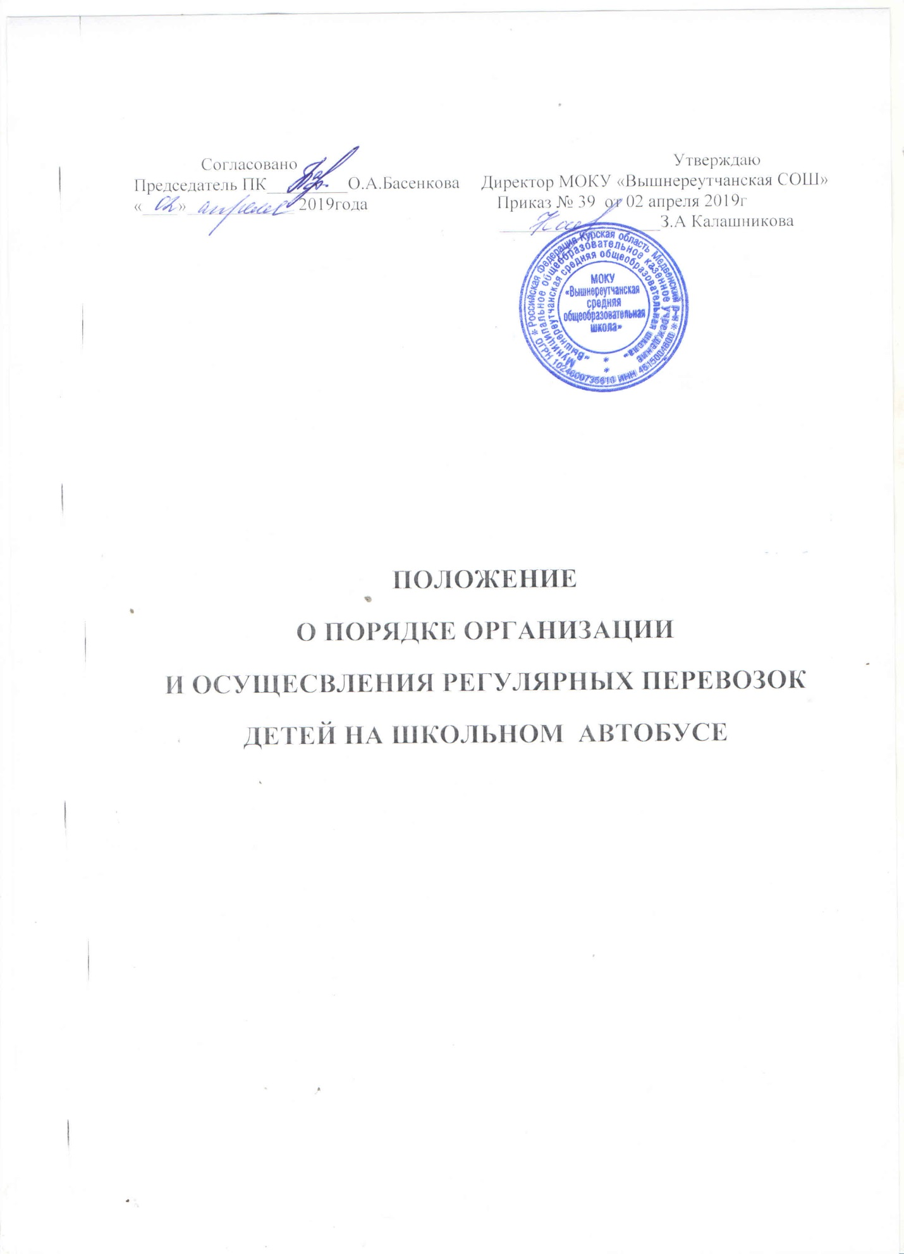

**1. ОБЩИЕ ПОЛОЖЕНИЯ**

1.1. Настоящее Положение определяет задачи и основные требования по обеспечению безопасности специальных перевозок детей школьным автобусом МОКУ «Вышнереутчанская средняя общеобразовательная школа»

1.2. В Положении используются следующие основные понятия и термины:

1.2.1. **«Автобус»** – автотранспортное средство с двигателем, оборудованное для перевозки пассажиров с числом мест для сидения (помимо сидения водителя) более 8;

1.2.2. **«Школьный маршрут»** – установленный в процессе организации перевозок детей путь следования автобуса между начальным и конечным пунктами;

1.2.3. **«Регулярные перевозки»** – перевозки, осуществляемые с определенной периодичностью по установленному маршруту и расписанию, согласованными с заказчиком, с посадкой и высадкой детей на предусмотренных маршрутом остановках;

1.2.4. **«Перевозчик»** – юридическое или физическое лицо, ответственное за обучение и проведение иных мероприятий, пользующееся услугами автотранспорта для доставки детей к местам осуществления этих мероприятий.

1.3. Требования настоящего Положения обязательны для всех расположенных на территории района органов государственной власти, органов местного самоуправления и организаций, независимо от организационно-правовых форм и форм собственности, осуществляющих или обеспечивающих деятельность, связанную с организацией и осуществлением перевозок детей на регулярных школьных маршрутах, а также для водителей этих организаций и водителей-предпринимателей.

1.4. Контроль за соблюдением требований настоящего Положения осуществляется органами государственного контроля и надзора:

– Государственной инспекцией безопасности дорожного движения (контроль за техническим состоянием автобусов, соответствием состояния автомобильных дорог, железнодорожных переездов требованиям БД, соблюдением водителями на линии Правил дорожного движения);

– Медвенским районным отделением Российской транспортной инспекции (контроль за соблюдением перевозчиками лицензионных условий, связанных с обеспечением безопасности дорожного движения).

**2. ОРГАНИЗАЦИЯ ПЕРЕВОЗОЧНОГО ПРОЦЕССА, ОБЕСПЕЧИВАЮЩАЯ БЕЗОПАСНЫЕ УСЛОВИЯ ПЕРЕВОЗОК ДЕТЕЙ НА ШКОЛЬНЫХ МАРШРУТАХ**

2.1. Организация специальных школьных перевозок на новых и действующих маршрутах осуществляется в установленном порядке в соответствии с действующими правилами организации специальных автобусных маршрутов.

2.2. Регулярные школьные перевозки на автобусных маршрутах осуществляются по единым Правилам перевозок пассажиров и багажа в Российской Федерации при наличии действующих лицензии и сертификата соответствия на перевозки пассажиров автомобильным транспортом.

2.3. Основанием для организации специальных школьных маршрутов является решение органа местного самоуправления.

2.4. При организации школьных маршрутов должны предусматриваться:

– маршруты следования автобусов, их количество, начальные, конечные и промежуточные пункты маршрута, места посадки и высадки детей;

– количество перевозимых детей, их возраст;

– периодичность и расписание движения автобусов;

– фамилия, имя, отчество и должность ответственного за организацию перевозки детей и сопровождающих по каждому автобусу.

2.5. Регулярные школьные маршруты открываются распоряжением администрации Медвенского района, на территории которой расположены образовательные учреждения, при соблюдении условий, обеспечивающих безопасность движения.

2.6. Оценка соответствия технического состояния и уровня содержания автомобильных дорог, улиц, автобусных остановок, искусственных сооружений, железнодорожных переездов установленным требованиям безопасности движения осуществляется на основании обследования маршрутов комиссией, формируемой по решению администрации района.

2.7. Комиссия формируется в составе ответственных представителей организаций, осуществляющих перевозки детей на этих маршрутах, дорожных, коммунальных и других организаций, в ведении которых находятся автомобильные дороги, улицы, искусственные сооружения, железнодорожные переезды, и органов ГИБДД, Российской транспортной инспекции.

2.8. Обследование школьных маршрутов производится перед их открытием и в процессе эксплуатации, определяемом действующими законодательными и иными нормативно-правовыми документами.

2.9. Результаты обследования оформляются актом. При выявлении на маршруте недостатков, угрожающих безопасности дорожного движения, в акте отражаются предложения комиссии о проведении неотложных и перспективных мероприятий, направленных на улучшение условий движения и предупреждение дорожно-

транспортных происшествии на маршруте. Комиссией дается заключение о возможности открытия школьного маршрута или эксплуатации действующего маршрута.

2.10. Акты обследования передаются в органы исполнительной власти Медвенского района, уполномоченные принимать решения об открытии или продолжении эксплуатации школьного маршрута, о временном прекращении автобусного движения на этом маршруте или его закрытии, а также для принятия мер и организации контроля за устранением выявленных недостатков.

2.11. Запрещается открытие школьных маршрутов через нерегулируемые железнодорожные переезды и ледовые переправы.

2.12. Владельцы автобусов (перевозчики) обязаны:

2.12.1. Произвести выбор трассы маршрута, используя только дороги с твердым покрытием; замерить протяженности маршрута и расстояний между остановочными пунктами; нормировать скорость движения школьного автобуса; определить места остановок для посадки и высадки детей.

2.12.2. При организации школьных маршрутов, проходящих через регулируемые железнодорожные переезды, согласовать маршрут движения с руководителем организации, в ведении которой находятся железнодорожные переезды.

2.12.3. Выбрать тип и марку автобусов в зависимости от дорожных условии без нарушения норм вместимости. Количество перевозимых в автобусе детей вместе с сопровождающими не должно превышать числа оборудованных мест сидения.

2.12.4. Составить и утвердить на каждый автобусный маршрут регулярных школьных перевозок паспорт и схему маршрута с указанием опасных участков и остановочных пунктов для посадки и высадки детей. Паспорт маршрута согласовывается с районной администрацией, схема маршрута согласовывается с ГИБДД.

2.12.5. Разработать и утвердить график (расписание) движения автобусов на маршруте на основе определения нормативных значений скоростей движения на маршруте и отдельных его участках между остановочными пунктами с учетом обеспечения безопасности перевозок и соблюдения режимов труда и отдыха водителей, регламентированных действующими нормативными документами. Расписание движения утверждается директором образовательного учреждения.

2.12.6. Оснастить остановочные пункты маршрутов специальными информационно-указательными знаками с информацией о наименовании остановки, времени прохождения автобусов, осуществляющих перевозку детей.

2.12.7. Обеспечить каждого водителя графиком движения на маршруте с указанием времени и мест остановок в пути, схемой маршрута с обозначением опасных участков.

2.12.8. Организовать контроль за соблюдением графиков (расписаний) движения, норм вместимости автобусов, маршрутов движения.

2.12.9. Производить комиссионные обследования состояния автомобильных дорог, мест посадки и высадки детей на маршруте в соответствии с пунктами 2.6.-2.10. настоящего Положения.

2.13. Перевозка детей должна осуществляться **с включенным ближним светом фар, не зависимо от времени суток.** Скорость движения выбирается водителем в зависимости от дорожных, метеорологических и других условий, но при этом во всех случаях скорость **не должна превышать 60 км/час**. При неблагоприятных изменениях дорожных условий в весенний, осеннее-зимний периоды, при иных обстоятельствах расписание должно быть скорректировано в сторону снижения скорости (увеличения времени движения). Об изменении расписания принимаются необходимые меры по своевременному оповещению детей и их родителей (законных представителей) администрацией образовательного учреждения, классными руководителями и сопровождающими на маршрутах.

2.14. Об организации школьных перевозок уведомляются органы ГИБДД для принятия мер по усилению надзора за движением на маршруте и Медвенское районное отделение Ространсинспекции. Уведомление ГИБДД представляется

2.15. В случаях, не терпящих отлагательства, когда дорожные или метеорологические условия представляют угрозу безопасности перевозок детей, образовательное учреждение, дорожные коммунальные организации, органы ГИБДД обязаны в соответствии со своими полномочиями прекратить автобусное движение на школьном маршруте.

2.16. Перевозка детей осуществляется при условии сопровождения их специальным сотрудником образовательного учреждения (сопровождающим), учителем, социальным педагогом.

2.17. Окна в салоне автобуса при движении должны быть закрыты.

2.18. Водитель обязан осуществлять посадку и высадку детей только после полной остановки автобуса, а начинать движение только с закрытыми дверями и не открывать их до полной остановки. Водителю запрещается выходить из кабины автобуса при посадке и высадке детей, осуществлять движение задним ходом в местах остановок.

2.19. Сопровождающие проходят специальный инструктаж по обеспечению безопасности перевозки детей автобусами в образовательном учреждении. Инструктаж проводится под подпись в журнале учета инструктажей. Сопровождающий должен следить за:

– подачей автобуса к месту посадки, правилами посадки и высадки детей;

– поведением детей в местах сбора, посадки и высадки, при нахождении в салоне автобуса;

– пользованием оборудованием салона: вентиляционными люками, форточками, сигналами требования остановки автобуса;

– детьми при движении и остановками автобуса.

При проведении инструктажа отражаются вопросы, связанные с чрезвычайными ситуациями (поломка автобуса, вынужденная остановка, дорожно-транспортное происшествие, захват автобуса террористами), в т.ч.:

– порядок эвакуации пассажиров;

– порядок использования аварийных выходов из автобуса и пользования устройствами приведения их в действие

– правила пользования огнетушителями;

– способы оказания первой помощи пострадавшим.

2.20. Сопровождающий обязан провести среди школьников инструктаж, сведения о котором вносятся в специальный журнал, находящийся у сопровождающего. Инструктаж включает следующие разделы:

– правила безопасного поведения в местах сбора во время ожидания автобуса, о порядке посадки и высадки из автобуса;

– правила поведения в пути следования и пользования автобусом;

– поведение учащихся при возникновении опасных или чрезвычайных ситуаций во время перевозок;

– способы оказания первой медицинской помощи пострадавшим.

При проведении инструктажей должно быть предусмотрено использование наглядных пособий, обсуждение практических ситуаций, возникающих в процессе дорожного движения.

2.21. Администрация образовательного учреждения или районные органы управления образования обязаны обеспечить автотранспортное средство, предназначенное для перевозки школьников, средствами связи (мобильный или радиотелефон) в целях обеспечения быстрой связи в чрезвычайных условиях.

**3. ОБЕСПЕЧЕНИЕ ПРОФЕССИОНАЛЬНОЙ НАДЕЖНОСТИ**

**ВОДИТЕЛЕЙ АВТОБУСОВ**

3.1. К управлению автобусом, осуществляющими организованную перевозку групп детей, допускаются водители:

- имеющие непрерывный стаж работы в качестве водителя транспортного средства категории «D» не менее одного года на дату начала организованной перевозки группы детей;

- не совершавшие административные правонарушения в области дорожного движения, за которые предусмотрено административное наказание в виде лишения права управления транспортным средством либо административный арест, в течение последнего года;

- прошедшие предрейсовый инструктаж по безопасности перевозки детей в соответствии с правилами обеспечения безопасности перевозок пассажиров и грузов автомобильным транспортом и городским наземным электрическим транспортом, утвержденными Министерством транспорта Российской Федерации;

- прошедшие предрейсовый медицинский осмотр в порядке, установленном Министерством здравоохраннения Российской Федерации

3.2. Для обеспечения профессиональной надежности водителей автобусов администрация школы обязана выполнять следующие условия:

3.2.1. При назначении водителей впервые для работы на регулярных школьных перевозках согласовывать данную кандидатуру с органами ГИБДД и организовывать проведение предварительной стажировки. Стажировка водителей должна проводиться в реальных условиях движения, при осуществлении перевозок детей только на тех типах автобусов и на тех маршрутах, на которых водители в дальнейшем будут работать самостоятельно. На время стажировки за водителем закрепляется наставник из числа наиболее опытных водителей.

3.2.2. Обеспечивать прохождения водителям обязательного периодического медицинского освидетельствования в сроки, установленные Министерством здравоохранения Российской Федерации.

3.2.3. Организовывать проведение предрейсовых и послерейсовых (в зависимости от условий и режима работы) медицинских осмотров водителей с отметкой в путевых листах и регистрацией в журнале.

3.2.4. Устанавливать режимы труда и отдыха водителей в соответствии с нормами, определяемыми трудовым законодательством и Положением о рабочем времени и времени отдыха водителей. Продолжительность рабочей смены водителей, занятых на перевозке детей, не должна превышать 10 часов.

3.2.5. Регулярно обеспечивать поддержание необходимого уровня информированности водителей об условиях движения и работы их на школьных маршрутах путем проведения инструктажей.

Инструктажи должны включать сведения:

– о порядке организации перевозки детей автобусами в соответствии с настоящим Положением;

– об условиях движения и наличии опасных участков, мест концентрации дорожно-транспортных происшествий на маршруте;

– о состоянии погодных и дорожных условий, о скоростных режимах движения на маршруте;

– о наличии на маршрутах перевозок детей железнодорожных переездов и обеспечении безопасности движения через них;

– о расположении пунктов медицинской и технической помощи, постов ГИБДД;

– об особенностях обеспечения безопасности движения и эксплуатации автобусов при изменении дорожно-климатических условий на маршруте, при возникновении технической неисправности автобуса, при ухудшении состояния здоровья водителя и пассажиров в пути;

– о соблюдении правил техники безопасности и противопожарной безопасности при работе на линии и действиях при возникновении пожара в автобусе;

– о действиях водителя при угрозе или возникновении дорожно-транспортного происшествия, о порядке экстренной эвакуации детей из салона автобуса, об оказании доврачебной медицинской помощи пострадавшим;

– о действиях водителя при попытке захвата или захвате автобуса криминальными элементами (террористами);

– об ответственности водителя за нарушение нормативных актов по обеспечению безопасности дорожного движения и настоящего Положения.

Проведение инструктажей должно регистрироваться в журнале учета инструктажей под подпись водителей и лица, проводившего инструктаж. Инструктажи проводятся с периодичностью не реже одного раза в месяц.

3.2.6. Организовывать проведение ежегодных занятий по повышению профессионального мастерства водителей. Сведения о прохождении курса занятий и сдаче зачетов заносятся в личное дело водителя.

**4. ОБЕСПЕЧЕНИЕ ЭКСПЛУАТАЦИИ АВТОБУСОВ**

**В ТЕХНИЧЕСКИ ИСПРАВНОМ СОСТОЯНИИ**

4.1. Техническое состояние, объемы и сроки проведения технического обслуживания, оборудование автобусов должны отвечать установленным требованиям ГОСТ 51160-98 «Автобусы для перевозки детей», введенного с 01.01.99 г.

4.2. Владельцы автобусов (перевозчики) обязаны:

4.2.1. Использовать для перевозки детей автобусы, зарегистрированные в органах Государственной инспекции безопасности дорожного движения, прошедшие в установленном порядке государственный технический осмотр и имеющие лицензионную карточку установленного образца.

4.2.2. Обеспечивать проведение технического обслуживания и ремонта автобусов в порядке и сроки, определяемые действующими нормативными документами.

4.2.3. Обеспечить ежедневный контроль технического состояния автобусов перед выездом на линию и при возвращении к месту стоянки. Должностные лица перевозчика, ответственные за техническое состояние автобусов, обязаны производить в путевом листе и журнале отметки о технической исправности транспортных средств.

4.3. Требования по оснащению и техническому состоянию прочих элементов конструкции автобуса:

4.3.1. Для возможности осуществления регулярных перевозок школьников должны быть в работоспособном состоянии:

– аварийные выходы автобусов и устройства приведения их в действие;

– привод управления дверями, сигнализация работы дверей и сигнал требования остановки;

– звуковой сигнал;

– механизмы открывания крышек потолочных вентиляционных люков, системы вентиляции и отопления салона.

4.3.2. Аварийные выходы в автобусах должны быть специально обозначены и иметь таблички по правилам их использования. Не допускается оборудование дополнительными элементами конструкции салона автобуса, ограничивающими свободный допуск к аварийным выходам.

4.3.3. Автобусы должны быть оснащены противооткатными упорами (не менее двух), огнетушителями (один в кабине водителя, второй – в пассажирском салоне), двумя укомплектованными медицинскими аптечками, знаками аварийной остановки (или мигающим красным фонарем). Использование огнетушителей без пломб и с истекшими сроками годности не допускается. Медицинские аптечки должны быть укомплектованы пригодными для использования препаратами.

4.3.4. Поручни в автобусах, сиденья, огнетушители, медицинская аптечка должны быть закреплены в местах, предусмотренных конструкцией автобуса.

4.3.5. Автобусы спереди и сзади должны быть оборудованы опознавательными знаками «Перевозка детей» в виде квадрата желтого цвета с каймой красного цвета с изображением символа дорожного знака 1.21. (ПДД) черного цвета, лобовыми и боковыми указателями «Школьный».